Тема: «Построение матриц смежностей и инцидентности».
Способы задания графов:
1. Графический
2. В виде перечня подмножеств вершин
3. Матрицы смежности и инцидентности

1. Графический
Обозначим его Г(P,U), полагая P = (pn) (n= 1,2,…,8) и U = (um) (m= 1,2,….,8). Очевидно, в нём N = 8 и М=8. (P – вершины, U - ребра)
Рис. 1
2. В виде перечня подмножеств вершин
Пусть неориентированный граф имеет N вершин pn. Рассмотрим в Р подмножества Т(pn), каждое из которых содержит точки, имеющие связь с pn. T(pn) может содержать и саму точку pn, что говорит о наличии в pn петли. Возможен и случай i-кратного повторения какой-то точки pn. Это бывает в тех случаях, когда ребро, связывающее точки pn и pk, является множественным, а точнее i-кратным. Записываются T(pn) в порядке точек Р. Совокупность всех T(pn) и задаёт неориентированный граф Г(P,U); т.е. Г(P,U) = (T(pn)).
Для графа, изображённого на рис. 1, данный способ задания реализуется следующим образом. Г(P,U) записывается в виде перечня подмножеств T(pn), где n= 1, 2,…,8:
T(p1)=(p2, p4, p5, p5);
T(p2)=(p1, p3);
T(p3)=(p2, p4);
T(p4)=(p1, p3, p8);
T(p5)=(p1, p1);
T(p6)=T(p7)=ø;
T(p8)=(p4, p8).
Следует иметь в виду, что существуют другие символы для обозначения T(pn). Например, Tpn и Tn.
3. Матрицы смежности и инцидентности
Пусть D = (V, Х) – орграф, где V={v₁, v₂, …,v_{n}}, X={x₁, x₂, …, x_{m}}.
Определение. Матрицей смежности орграфа D называется квадратная матрица A(D)=[a_{ij}] порядка n, у которой
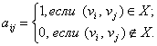
Определение. Матрицей инцидентности орграфа D называется квадратная матрица B(D)=[b_{ij}], у которой
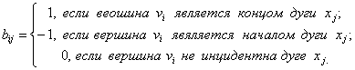
Введем также матрицы смежности и инцидентности для неориентированных графов. Пусть G = (V, X) – граф, где V={v₁,v₂, …,v_{n}}, X={x₁, x₂, …, x_{m}}.
Определение. Матрицей смежности графа G называется квадратная матрица A(G)=[a_{ij}] порядка n, у которой
Определение. Матрицей инцидентности графа G называется квадратная матрица B(G)=[b_{ij}], у которой
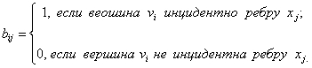
С помощью введенных матриц удобно задавать графы для обработки на ЭВМ. Используя матрицу смежности легко определить локальные степени вершин графа: сумма элементов матрицы по строке равна локальной степени соответствующей вершины. Для орграфов по строке определяются полустепени исхода, по столбцам – полустепени захода.
Пример 1.
Построить матрицы смежности и инцидентности для графа G = (V, X) (рис. 25).
Решение.
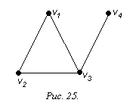
Матрица смежности имеет вид
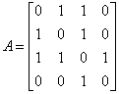.
Поскольку граф не имеет петель, то на главной диагонали стоят все нули. Для любого графа матрица смежности симметрична относительно главной диагонали.

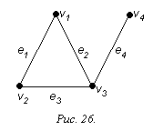
Для того, чтобы построить матрицу инцидентности необходимо пронумеровать ребра графа (рис. 26). Матрица инцидентности имеет вид:
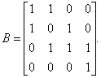
Напомним, что в строках указываются вершины, в столбцах – ребра. Матрица инцидентности может быть как квадратной, так и прямоугольной.
Пример 2.
Построить матрицы смежности и инцидентности для орграфа D= (V, X) (рис. 27).
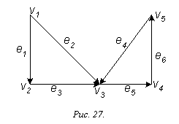

Решение.
Матрица смежности имеет вид:
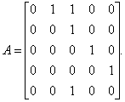
Матрица инцидентности имеет вид

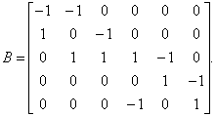
Задание
Задание 1
Нарисуйте и дайте определение следующим типам графов:
- неориентированный граф;
- орграф;
- мультиграф;
- псевдограф;
Задание 2
Ответьте на вопросы
- Каким вершинам инцидентно ребро а₆?
- Какие вершины являются изолированными?
- Какие вершины являются висячими?
- Чему равна степень вершины Р₃?

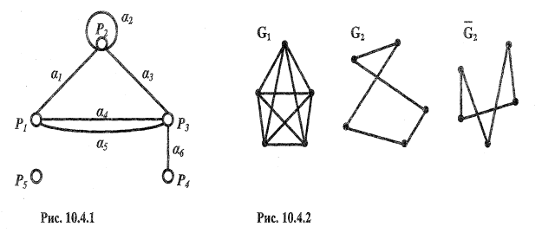
Задача 3
Построить матрицы смежности для неориентированных и ориентированных графов
а) б)
в) г)
Задача 4
Построить матрицы инцидентности для неориентированного и ориентированного графов

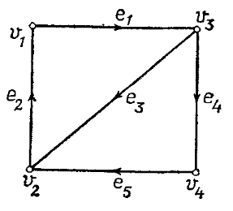
а) б)
Задача 5

Восстановить геометрическое представление графа по матрице инцидентности для:
а) неориентированного графа б) ориентированного графа
Задача 6
Какой из перечисленных графов является полным?
1) 2) 3) 4)

